1.6.9 两位数减一位数的退位减法（例2）
课 型 | 新授课 |  | 学 校 |  | 使用教师：
主备人 |  |  |  |  | 时 间
教学内容：
教材第68页例2，练习十二第5—7题。
教学目标：
1．掌握两位数减一位数退位减法的计算方法，能正确地进行退位减法的计算。
2．经历探索两位数减一位数退位减法计算方法的过程。
3．感受退位减法与实际生活的紧密联系，体会退位减法在生活中的作用。
重点、难点：
- 掌握两位数减一位数的退位减法的计算方法。
- 鼓励学生用多种方法进行计算。
教学准备：
1．教师准备例题情景图的挂图，或视频仪，口算卡片。
2．学生准备3捆6根小棒。
教 学 过 程
一、复习旧知，生成问题
1．口算。（出示题卡）
13－7＝ 15－8＝ 17－9＝
78－8＝ 45－30＝ 97－7＝
计算后让学生说一说自己的算法，着重说一说15-8和17-9是怎样算的。
2．观察算式特点。
师：上面两排算式分别是什么样的减法算式？
学生：第一排是20以内退位减法算式，第二排是两位数减一位数和整十数的不退位减法算式。
师：我们已经会计算20以内退位减法、两位数减一位数和整十数的不退位减法了，大家会算两位数减一位数退位减法吗？这节课我们就来学习这种减法的计算。
板书课题：两位数减一位数的退位减法
二、探索交流，解决问题
1．引导学生从问题情景中抽象出减法算式。
出示第67页例1中的玩具货架图。
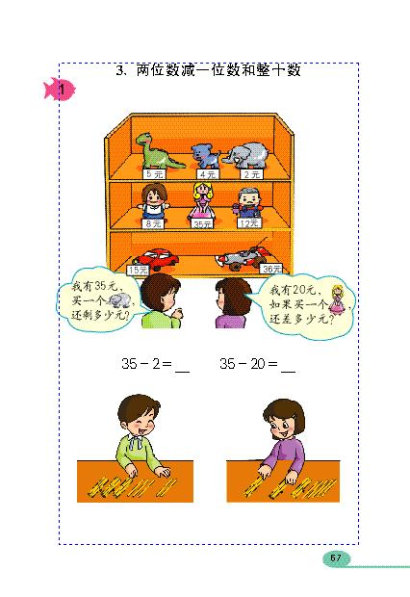

师：在例1的学习中我们学会了根据货架上玩具单价解决“有35元钱，买一个大象玩具，还剩多少元”和“有20元钱，买一个布娃娃，还差多少元”等问题。图上还告诉了我们哪些有用的信息？
（突出货架下半部分的两辆玩具汽车图）。
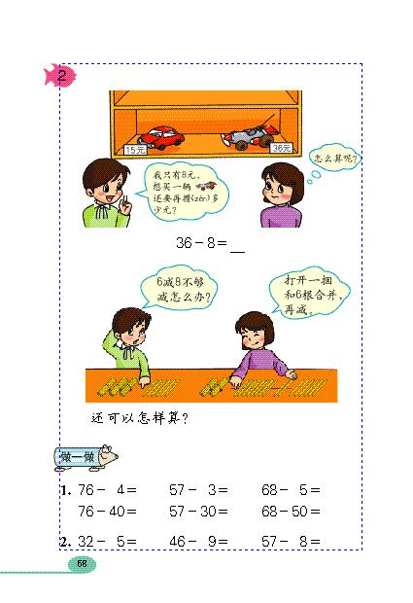
学生：图上告诉我们两辆玩具汽车的价格是15元和36元。
出示例2玩具图下面的两个小朋友和她们的对话。
师：图上两个小朋友在说什么和想什么？
生：左边的小朋友说：我有8元钱，想买一辆单价36元的玩具汽车，还要攒多少元钱才够？右边的小朋友在想怎样算才知道还要攒多少元钱？
师：你知道怎样列算式吗？www.xkb1.com
根据学生的回答，教师在黑板上板书：
36－8＝
2．引导学生探索计算方法。
（1）教师指导学生摆小棒。
师：算式36－8和前面所学习的35－2、76－4、57－3等算式相比较，有什么不同？
生：35－2、76－4、57－3等算式计算时都能直接在个位上减；而36－8，被减数的个位上的数不够减。
师：不够减怎么办？我们先用小棒摆一摆。想想你是怎样算的，在小组里说说方法。（教师巡视）
学生分组摆小棒，并让他们边摆边讨论摆的方法。
（2）引导学生交流摆小棒的方法。
师：从刚才摆小棒的过程中你发现了什么？谁能根据摆小棒的过程说一说36-8的方法？
生：从刚才摆小棒的过程中我发现计算36－8，可以把36分成20和16，再用16去减8得8，最后把8和20加起来就是36-8的差。
结合学生的回答，
教师板书：方法一：
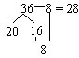 16-8=8 20+8=28
师：还有其他的算法吗？
学生：也可以把36分成26和10，10减8得2，再用26加2得28。
教师根据学生的回答板书：方法二：
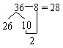10-8=2 26+2=28
方法三：8－6＝2，30－2＝28。
方法四：36－8＝36－6－2＝28
方法五：36－8＝38－8－2＝28
方法六：36-8= 36－10＝26、 26＋2＝28
师：刚才我们用几种方法计算了两位数减一位数的退位减法，在以后的计算中怎样简便就怎样算。
三、巩固应用，内化提高
1．基本练习。新课标第一网
完成第68页“做一做”第2题。
先由学生独立计算（可指定学生在黑板上计算，其余的在下面练习），然后集体订正。
订正答案时指定1～2题让学生说一说自己的计算过程，重点让他们说一说：当个位上的数不够减时，怎么办？
2．实际应用。
请同学们再次观察这些玩具，小明只有8元钱，如果想买一个价钱是45元的娃娃，还要攒多少元呢？学生列式计算，指名说说自己是怎样算的。
3．游戏：摘苹果。
秋天到了，苹果熟了，同学们到果园里摘苹果，树下放着三个筐，筐上分别写着73、56、48。同学们把带有算式的苹果，算出结果，然后摘下放到相应的筐里，每个小组里讨论出结果后派一名代表上前。
4．应用体验：借乒乓球。
学校开展乒乓球比赛，教师有一盆乒乓球，一共46个，同学们可以借球进行练习。每组同学共同商量各派一名代表，借几个，要算出剩几个？并列出算式。
根据学生活动情况教师板书算式。
如46－3＝43 43－6＝37
37－5＝32 32－4＝28…
四、回顾整理，反思提升
这节课你学会了什么知识？课上自己表现如何？哪位同学表现较好，好在哪儿？
板书设计：
两位数减一位数的退位减法
方法一：
16-8=8 20+8=28
方法二： 10-8=2 26+2=28
方法三：8－6＝2，30－2＝28。
方法四：36－8＝36－6－2＝28

方法五：36－8＝38－8－2＝28

方法六：36-8= 36－10＝26 26＋2＝28

Xkb1.com

作业设计：
基础：
1．请你算一算。
32—5＝ 46—9＝ 57—8＝
42-8= 33-5= 47-9=
2．送信
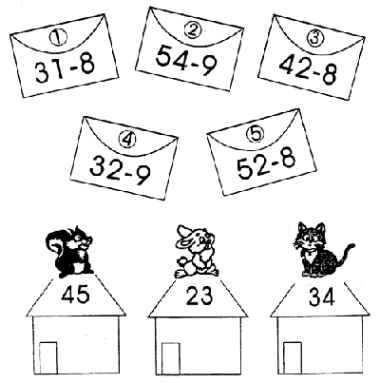
综合：
3．啄木鸟捉虫。（有错的改在括号里）
（1）54－8＝56 （ ） （2）78－9＝79（ ）
（3）41－7＝34 （ ） （4）34－7＝41（ ）
（5）63－4＝23 （ ） （6）85－6＝79（ ）
拓展提升：
4．在口里填上合适的数，使退位减法成立。
45一□＝3□
教学反思：

